МИНИСТЕРСТВО НАУКИ И ВЫСШЕГО ОБРАЗОВАНИЯ   
РОССИЙСКОЙ ФЕДЕРАЦИИ

Федеральное государственное автономное образовательное учреждение

высшего образования

«КРЫМСКИЙ ФЕДЕРАЛЬНЫЙ УНИВЕРСИТЕТ им. В. И. ВЕРНАДСКОГО»

ФИЗИКО-ТЕХНИЧЕСКИЙ ИНСТИТУТ

Кафедра компьютерной инженерии и моделирования

**Configuring RIP**

Отчет по лабораторной работе № 2

по дисциплине «Компьютерные сети»

студента 2 курса группы ПИ-б-о-231(2)  
Аметов Кемран Ленверович

Направления подготовки 09.03.01«Информатика и вычислительная техника»

Симферополь, 2024

**Теория**

**RIP (Routing Information Protocol)** — это один из старейших и простых протоколов маршрутизации, использующийся для обмена информацией о маршрутах между маршрутизаторами в IP-сетях. Он работает по принципу обмена маршрутной информацией на основе метрики — количество хопов (переходов) от отправителя до получателя.

### ****Особенности RIP:****

**Метрика хопов:**  
В RIP расстояние до назначения измеряется количеством маршрутизаторов (или хопов), через которые нужно пройти, чтобы попасть в сеть назначения. Максимально допустимое количество хопов — 15. Это означает, что сети, расположенные дальше, чем в 15 хопах, считаются недостижимыми.

**Протокол с вектором расстояний:**  
RIP использует принцип вектора расстояний, где маршрутизаторы обмениваются информацией о своих маршрутах. Каждый маршрутизатор отправляет своим соседям таблицу маршрутов с информацией о расстоянии до всех известных сетей.

**Обновление информации:**  
RIP использует периодические обновления, отправляя свою таблицу маршрутов каждые 30 секунд. Это помогает поддерживать актуальность информации о маршрутах, но также может быть причиной задержек и избыточного трафика в сети.

**Сложности с масштабируемостью:**  
Из-за ограничения в 15 хопов и периодических обновлений RIP не подходит для больших и сложных сетей. Протокол часто используется в небольших и средних сетях.

### ****Типы RIP:****

**RIP v1** (первоначальная версия):

* + Не поддерживает маршруты с переменной длиной маски подсети (VLSM), что ограничивает гибкость в работе с сетями.
  + Передает только IP-адреса и метрики.

**RIP v2** (улучшенная версия):

* + Поддерживает VLSM и аутентификацию, что повышает безопасность.
  + Использует широковещательные пакеты для обмена маршрутизацией и передает больше данных (например, маски подсетей).
  + Более гибок в работе с сетями разной размерности.

**RIPng (RIP next generation)**:

* + Расширение RIP для IPv6, поддерживает те же принципы, что и RIP v2, но предназначен для IPv6-сетей.

### ****Когда и зачем использовался RIP?****

RIP был одним из первых протоколов динамической маршрутизации и широко использовался в 1990-х годах, особенно в небольших и средних корпоративных сетях. Его популярность снизилась с появлением более эффективных протоколов маршрутизации, таких как **OSPF** и **EIGRP**, которые имеют лучшие возможности масштабирования и управления сетью.

### ****Преимущества RIP:****

**Простота настройки и использования.**  
RIP был легко внедряем в небольшие сети и подходил для начинающих администраторов, так как его настройки относительно просты.

**Широкая совместимость.**  
Многие устройства и системы поддерживают RIP, что позволяло интегрировать различные типы оборудования в единую сеть.

### ****Недостатки RIP:****

**Ограничение по количеству хопов.**  
Из-за ограничения в 15 хопов RIP не может работать в больших сетях, что делает его неудобным для крупных корпоративных инфраструктур.

**Высокая нагрузка на сеть.**  
Периодические обновления маршрутов каждые 30 секунд создают нагрузку на каналы связи и увеличивают трафик, что может быть проблемой в больших и загруженных сетях.

**Отсутствие сложных механизмов для предотвращения петель маршрутизации.**  
Хотя RIP использует такие механизмы, как **Split Horizon** и **Route Poisoning**, они не так эффективны, как решения в более современных протоколах (например, в OSPF или EIGRP).

**Практика**

**Objectives**

**Part 1: Configure RIPv2**

**Part 2: Verify Configurations**

**Background**

Although RIP is rarely used in modern networks, it is useful as a foundation for understanding basic network routing. In this activity, you will configure a default route, RIP version 2, with appropriate network statements and passive interfaces, and verify full connectivity.

**Part 1:     Configure RIPv2**

**Step 1:     Configure RIPv2 on R1.**

a.     Use the appropriate command to create a default route on **R1** for all Internet traffic to exit the network through S0/0/1.

b.    Enter RIP protocol configuration mode.

c.     Use version 2 of the RIP protocol and disable the summarization of networks.

d.    Configure RIP for the networks that connect to **R1**.

e.     Configure the LAN port that contains no routers so that it does not send out any routing information.

f.     Advertise the default route configured in step 1a with other RIP routers.

g.    Save the configuration.

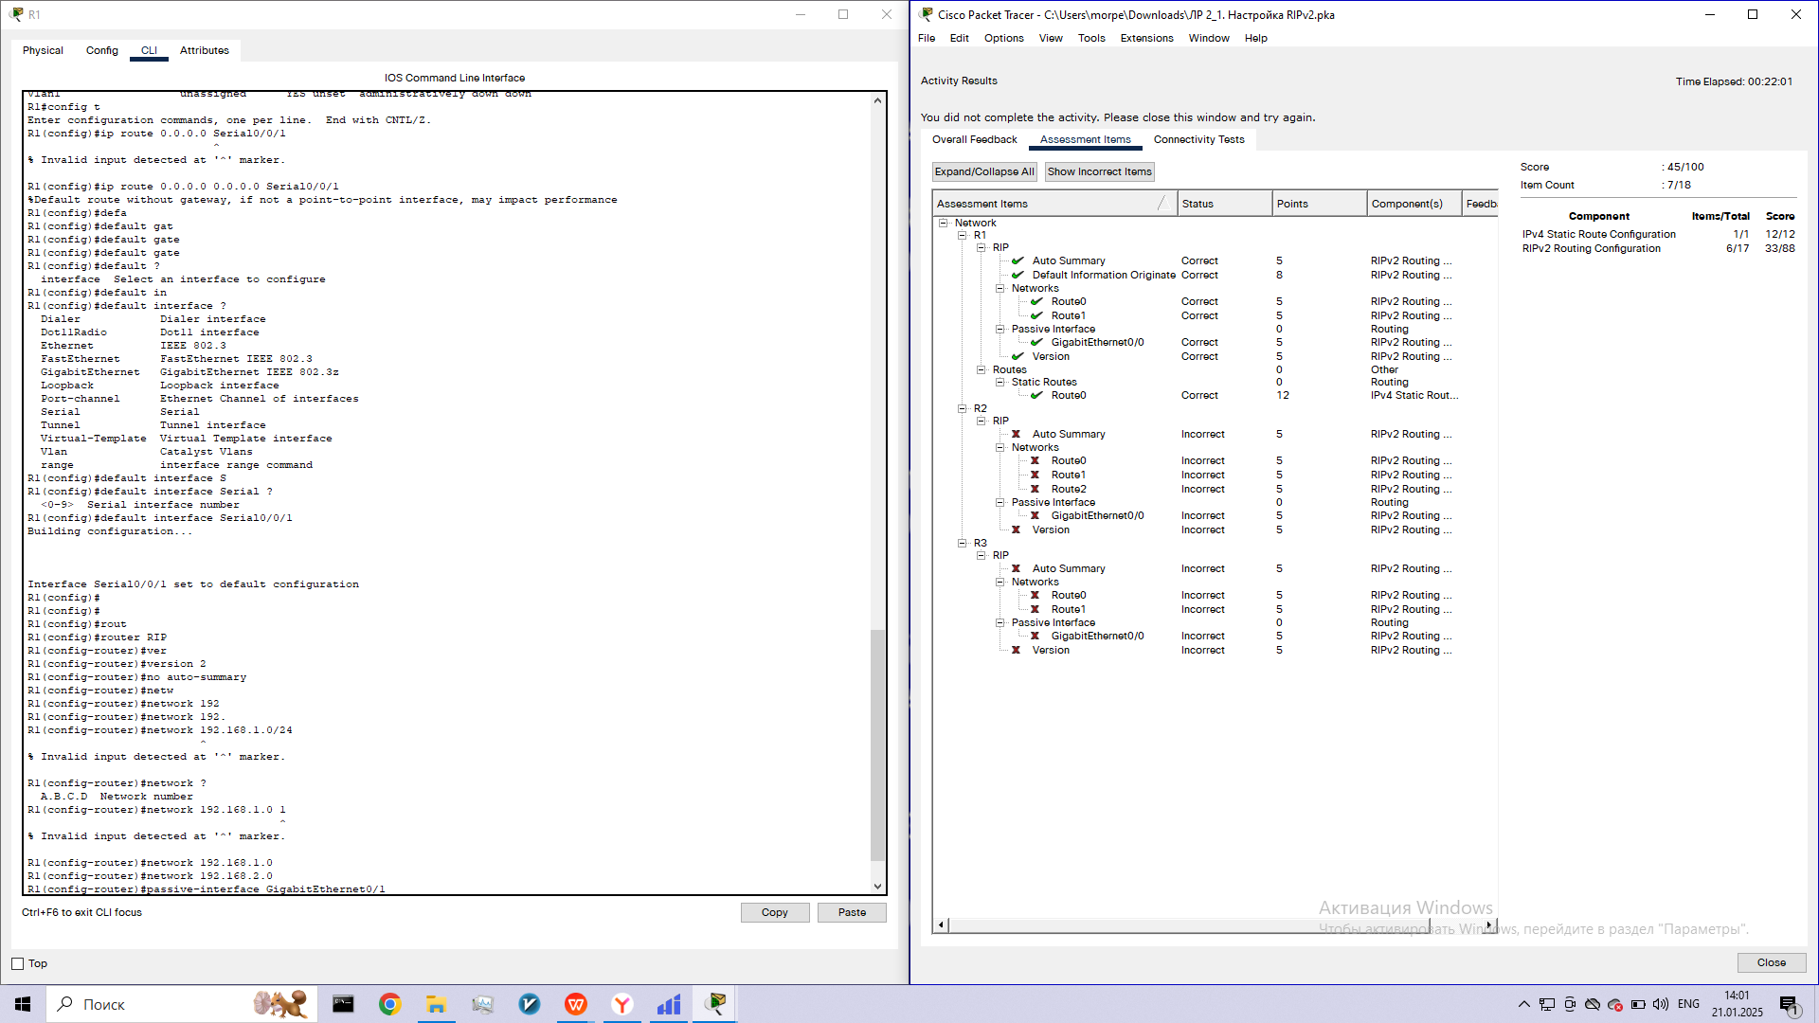

**Step 2:     Configure RIPv2 on R2.**

a.     Enter RIP protocol configuration mode.

b.    Use version 2 of the RIP protocol and disable the summarization of networks.

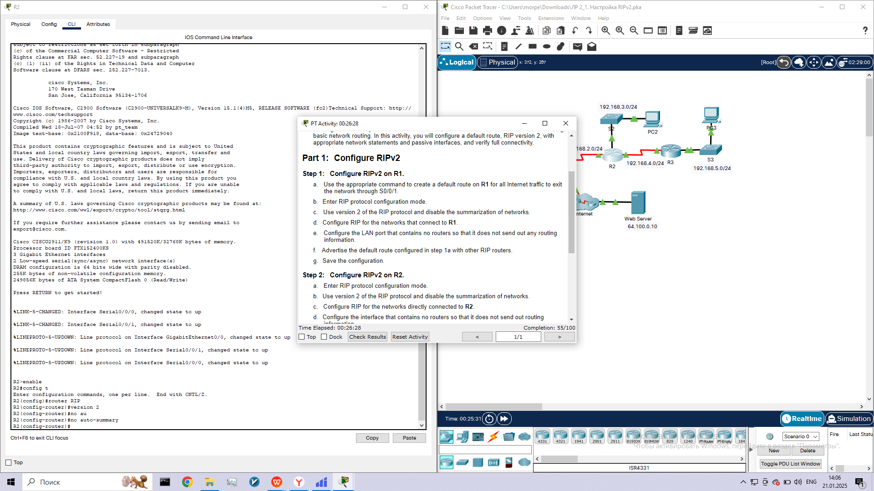

c.     Configure RIP for the networks directly connected to **R2**.

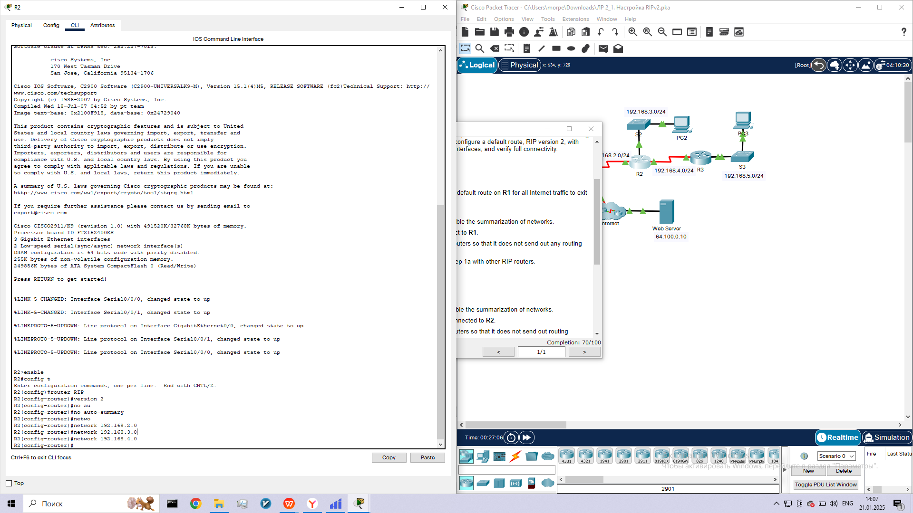

d.    Configure the interface that contains no routers so that it does not send out routing information.

e.     Save the configuration.

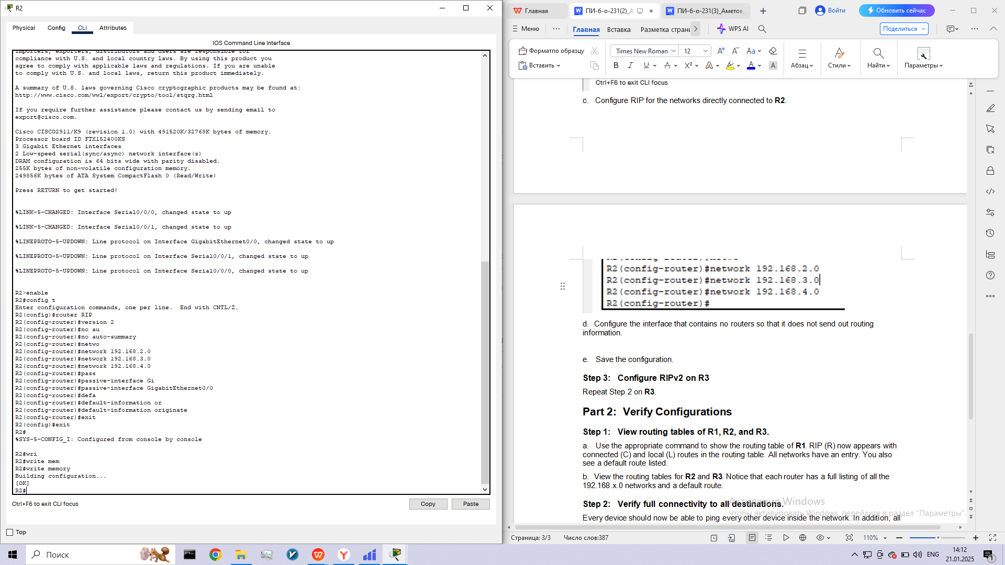

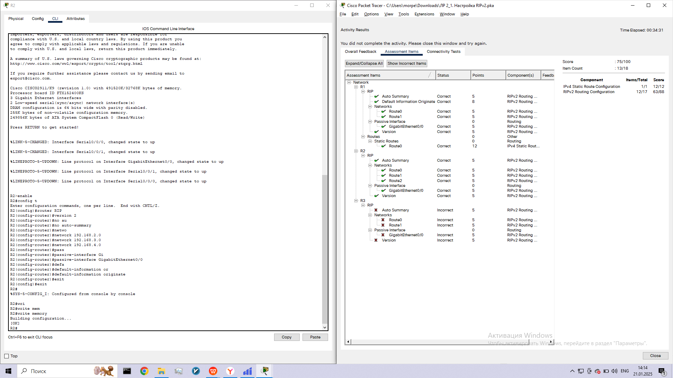

**Step 3:     Configure RIPv2 on R3**

Repeat Step 2 on **R3**.

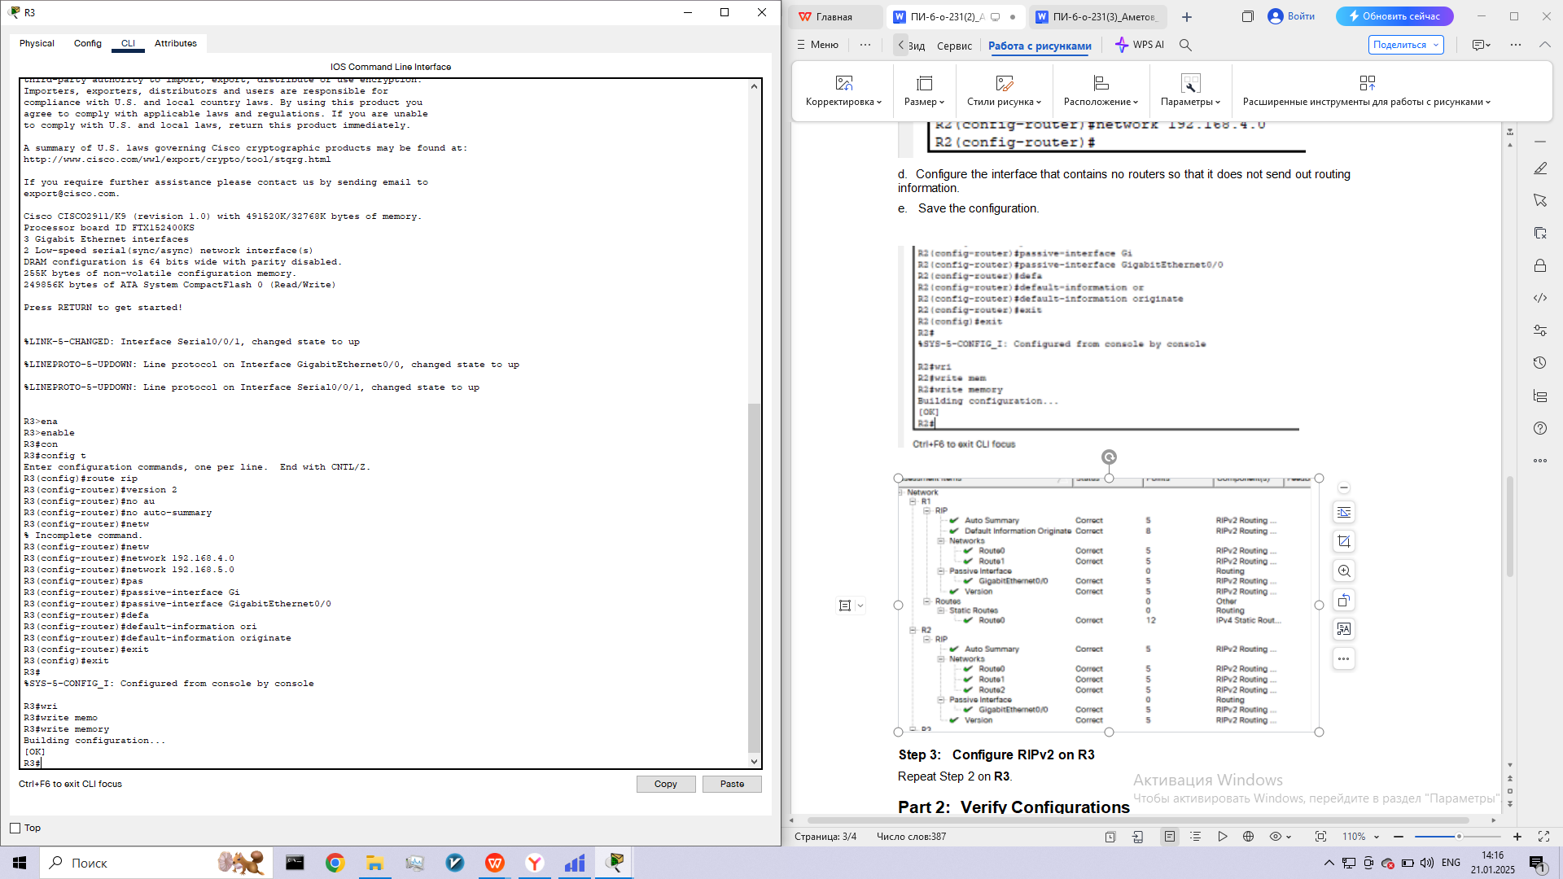

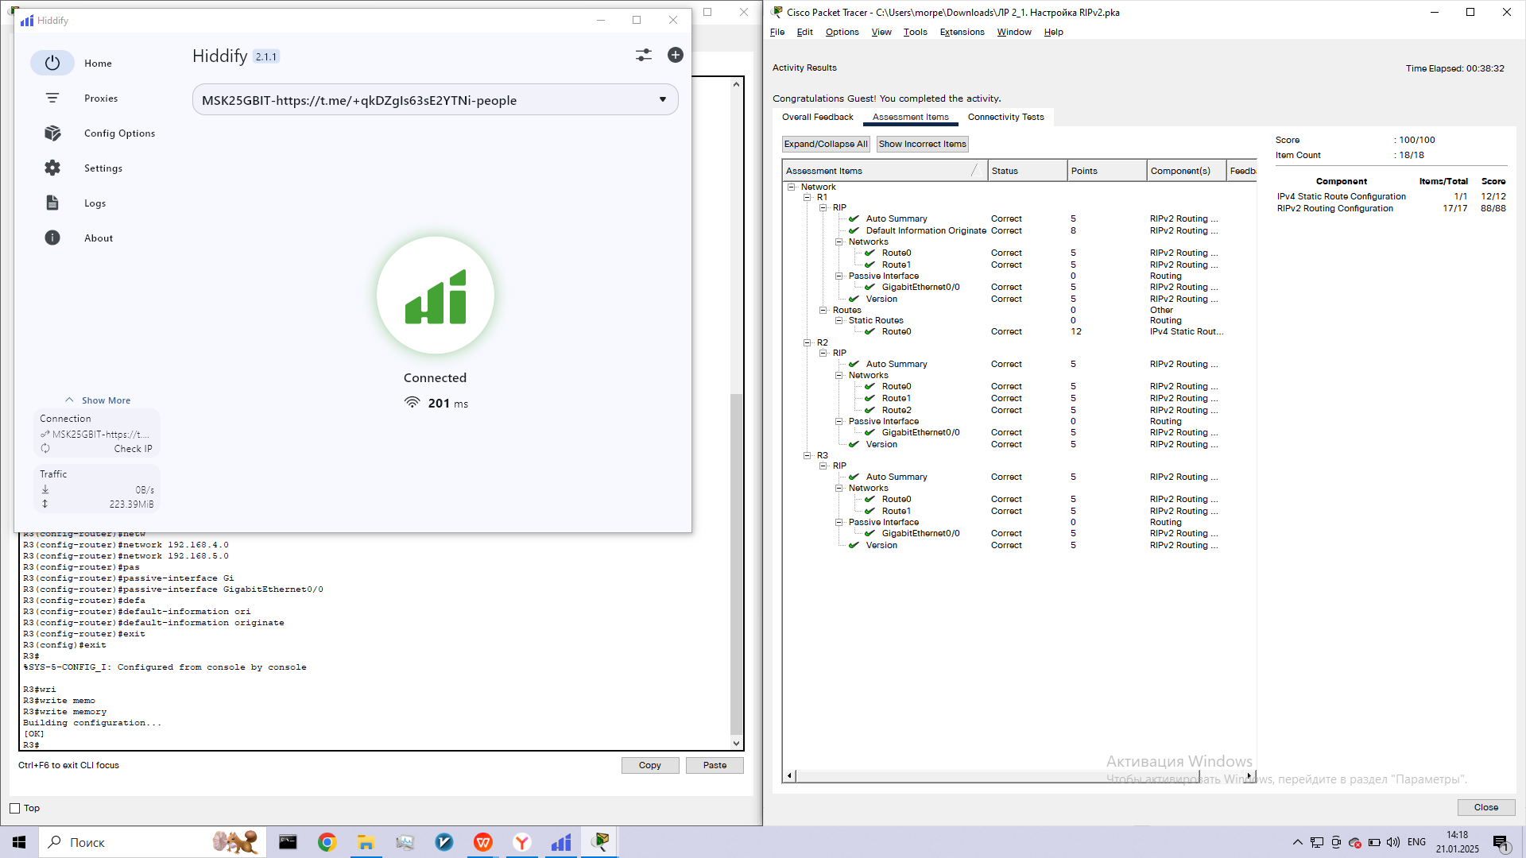

**Part 2:     Verify Configurations**

**Step 1:     View routing tables of R1, R2, and R3.**

1. Use the appropriate command to show the routing table of **R1**. RIP (R) now appears with connected (C) and local (L) routes in the routing table. All networks have an entry. You also see a default route listed.

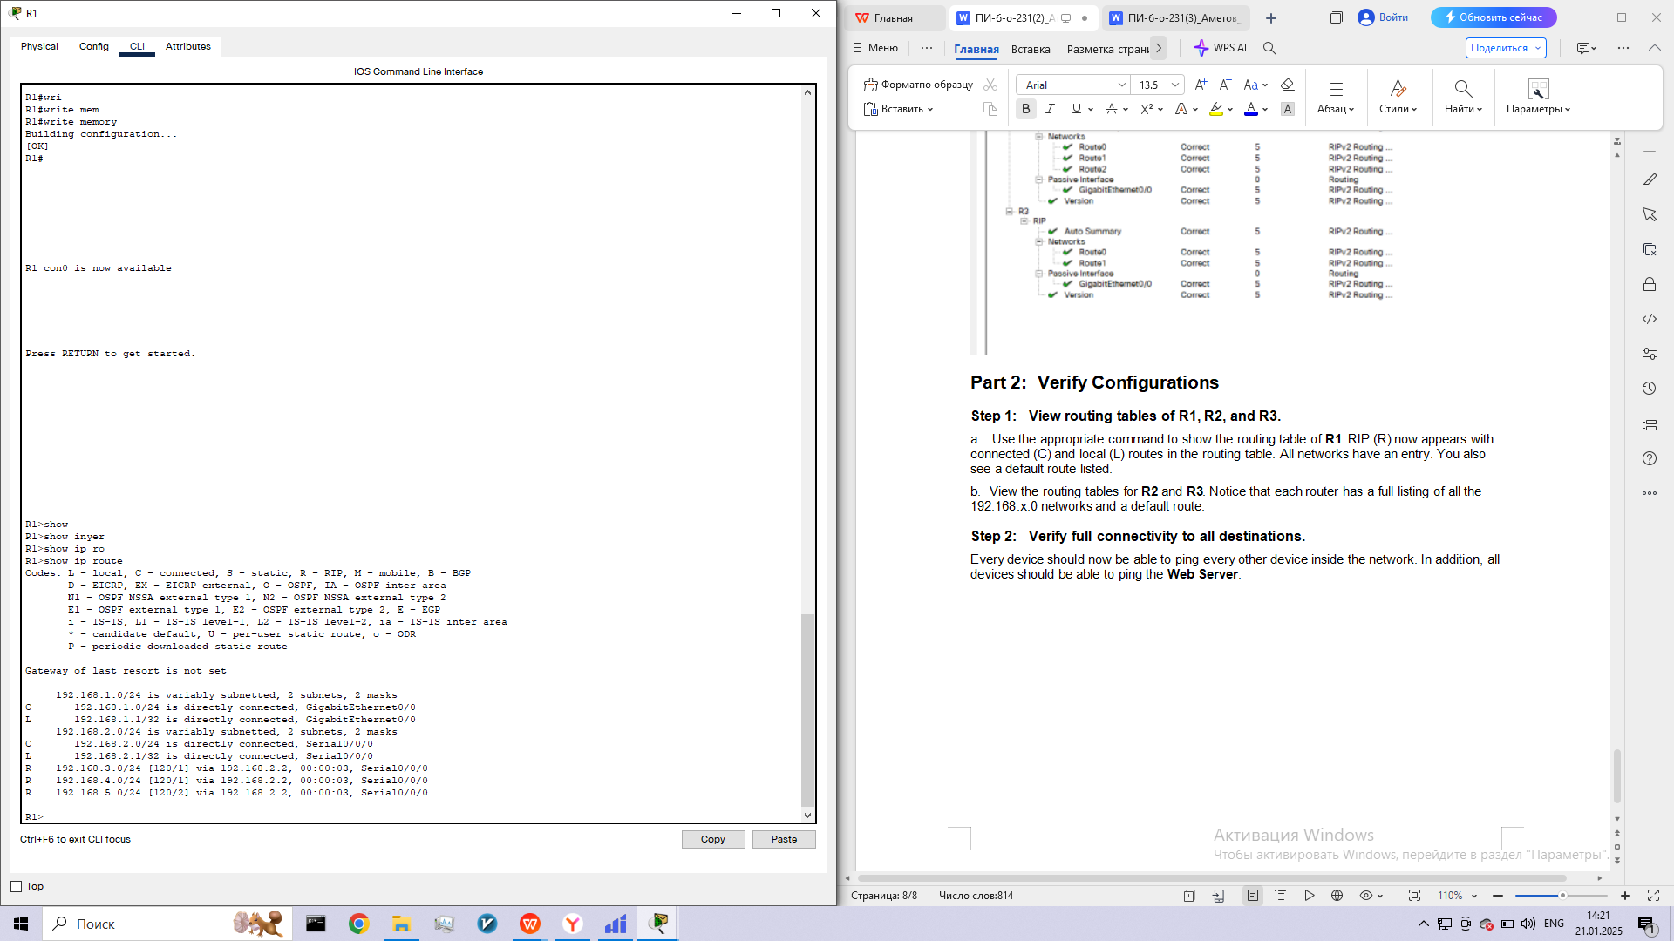

1. View the routing tables for **R2**and **R3**. Notice that each router has a full listing of all the 192.168.x.0 networks and a default route.

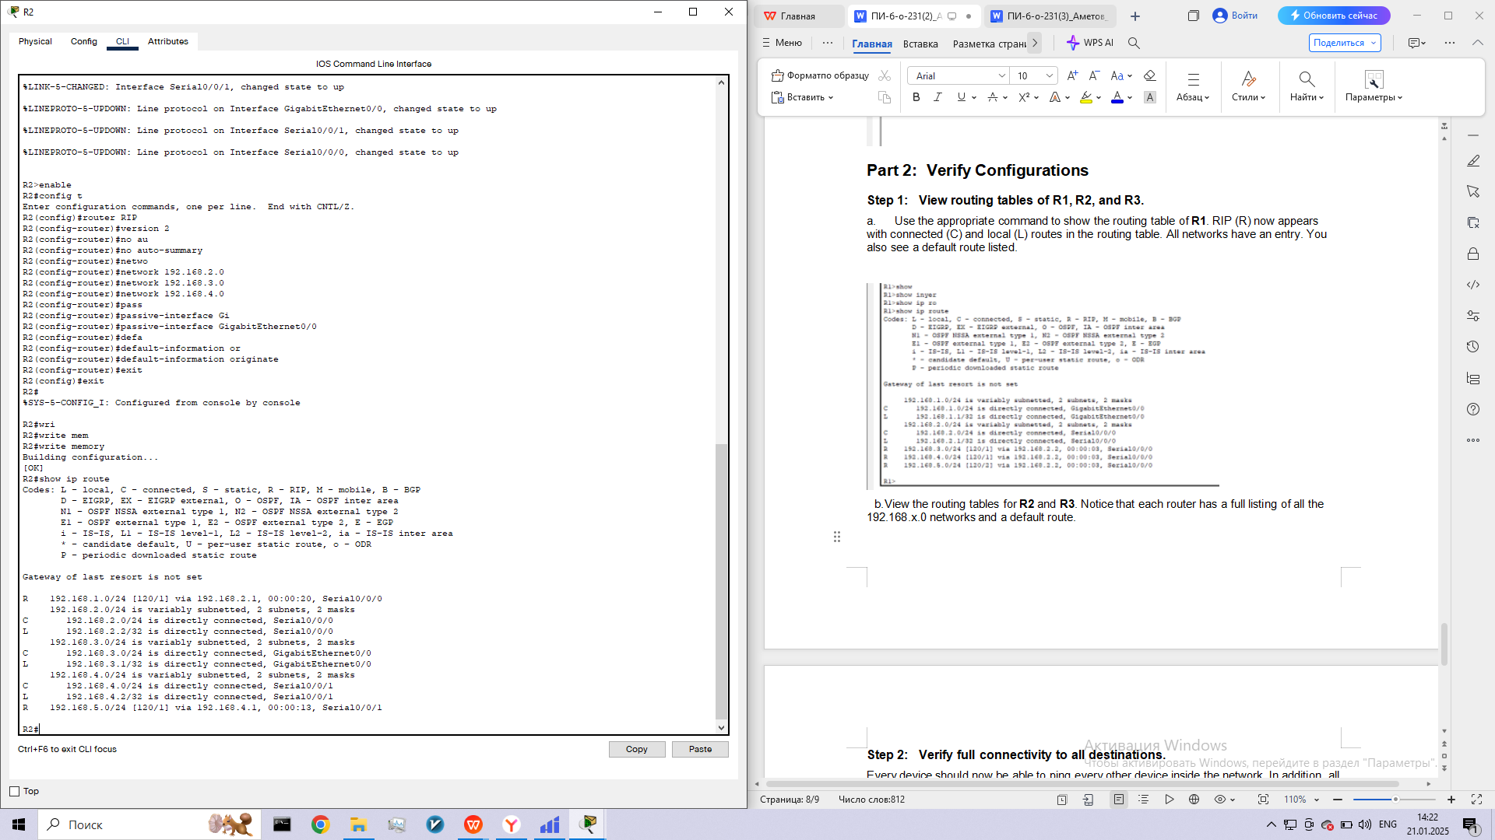

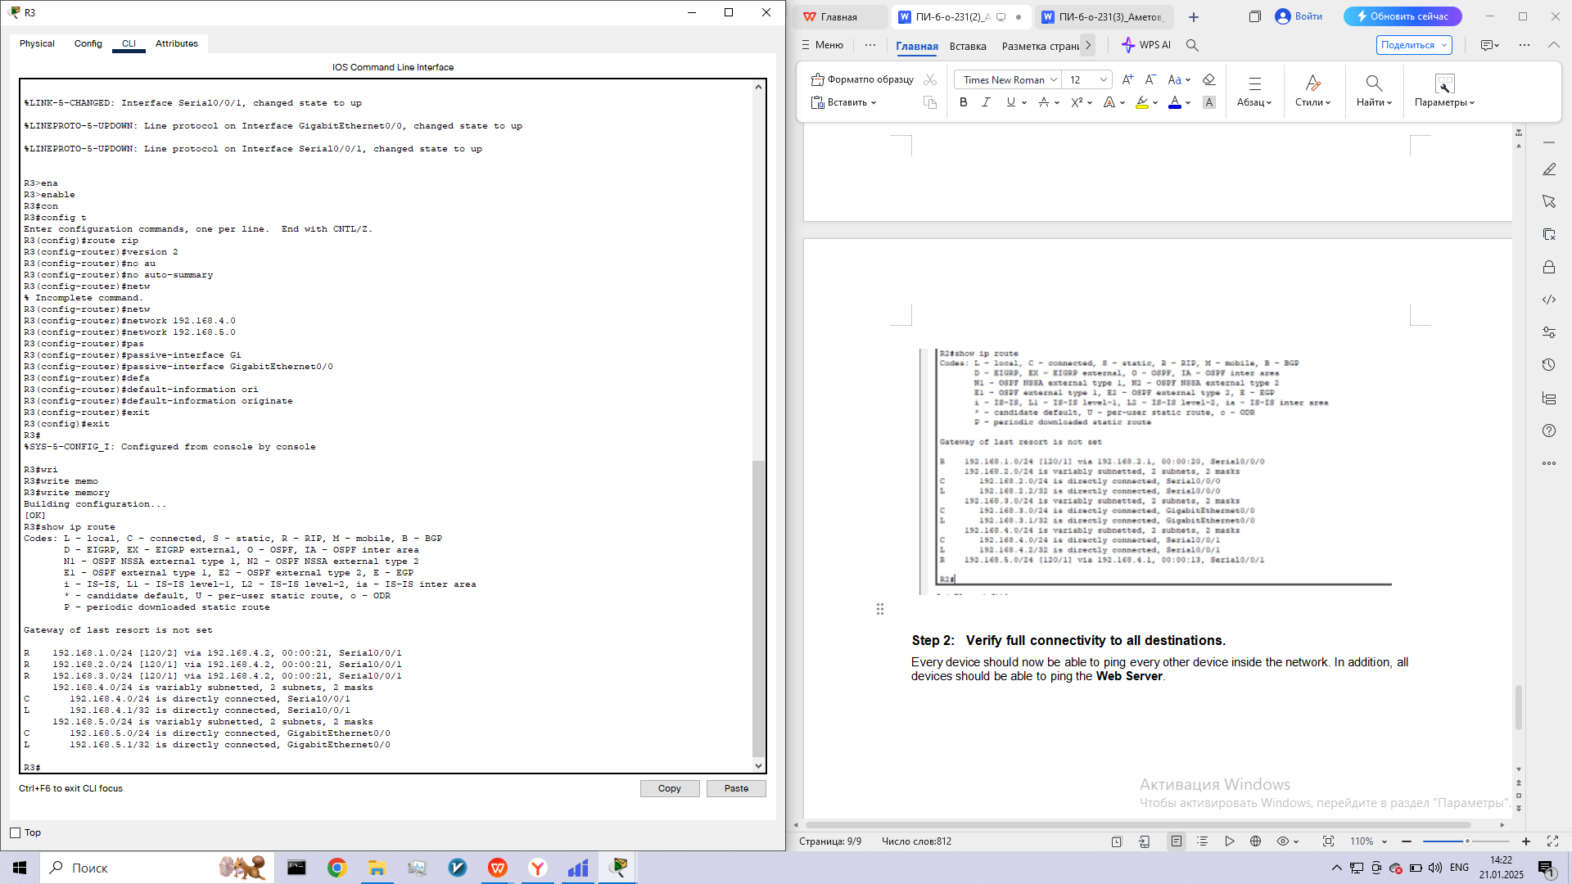

**Step 2:     Verify full connectivity to all destinations.**

Every device should now be able to ping every other device inside the network. In addition, all devices should be able to ping the **Web Server**.

**Packet Tracer – Configuring RIPng**

**Addressing Table**

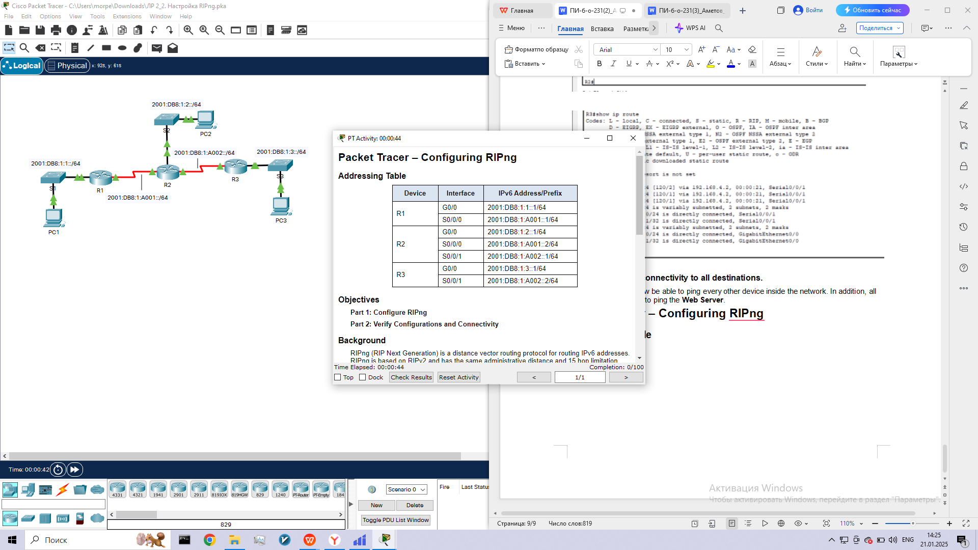

**Objectives**

**Part 1: Configure RIPng**

**Part 2: Verify Configurations and Connectivity**

**Background**

RIPng (RIP Next Generation) is a distance vector routing protocol for routing IPv6 addresses. RIPng is based on RIPv2 and has the same administrative distance and 15 hop limitation. This activity will help you become more familiar with RIPng.

**Part 1:     Configure RIPng**

**Step 1:     Configure RIPng on R1.**

a.     Enable IPv6 routing on **R1**.

R1(config)# **ipv6 unicast-routing**

b.    Enter RIPng protocol configuration mode.

R1(config)# **ipv6 router rip CISCO**

c.     Enable RIPng for the networks that connect to **R1**.

R1(config-rtr)# **int g0/0**

R1(config-if)# **ipv6 rip CISCO enable**

R1(config-if)# **int s0/0/0**

R1(config-if)# **ipv6 rip CISCO enable**

1. Save the configuration.

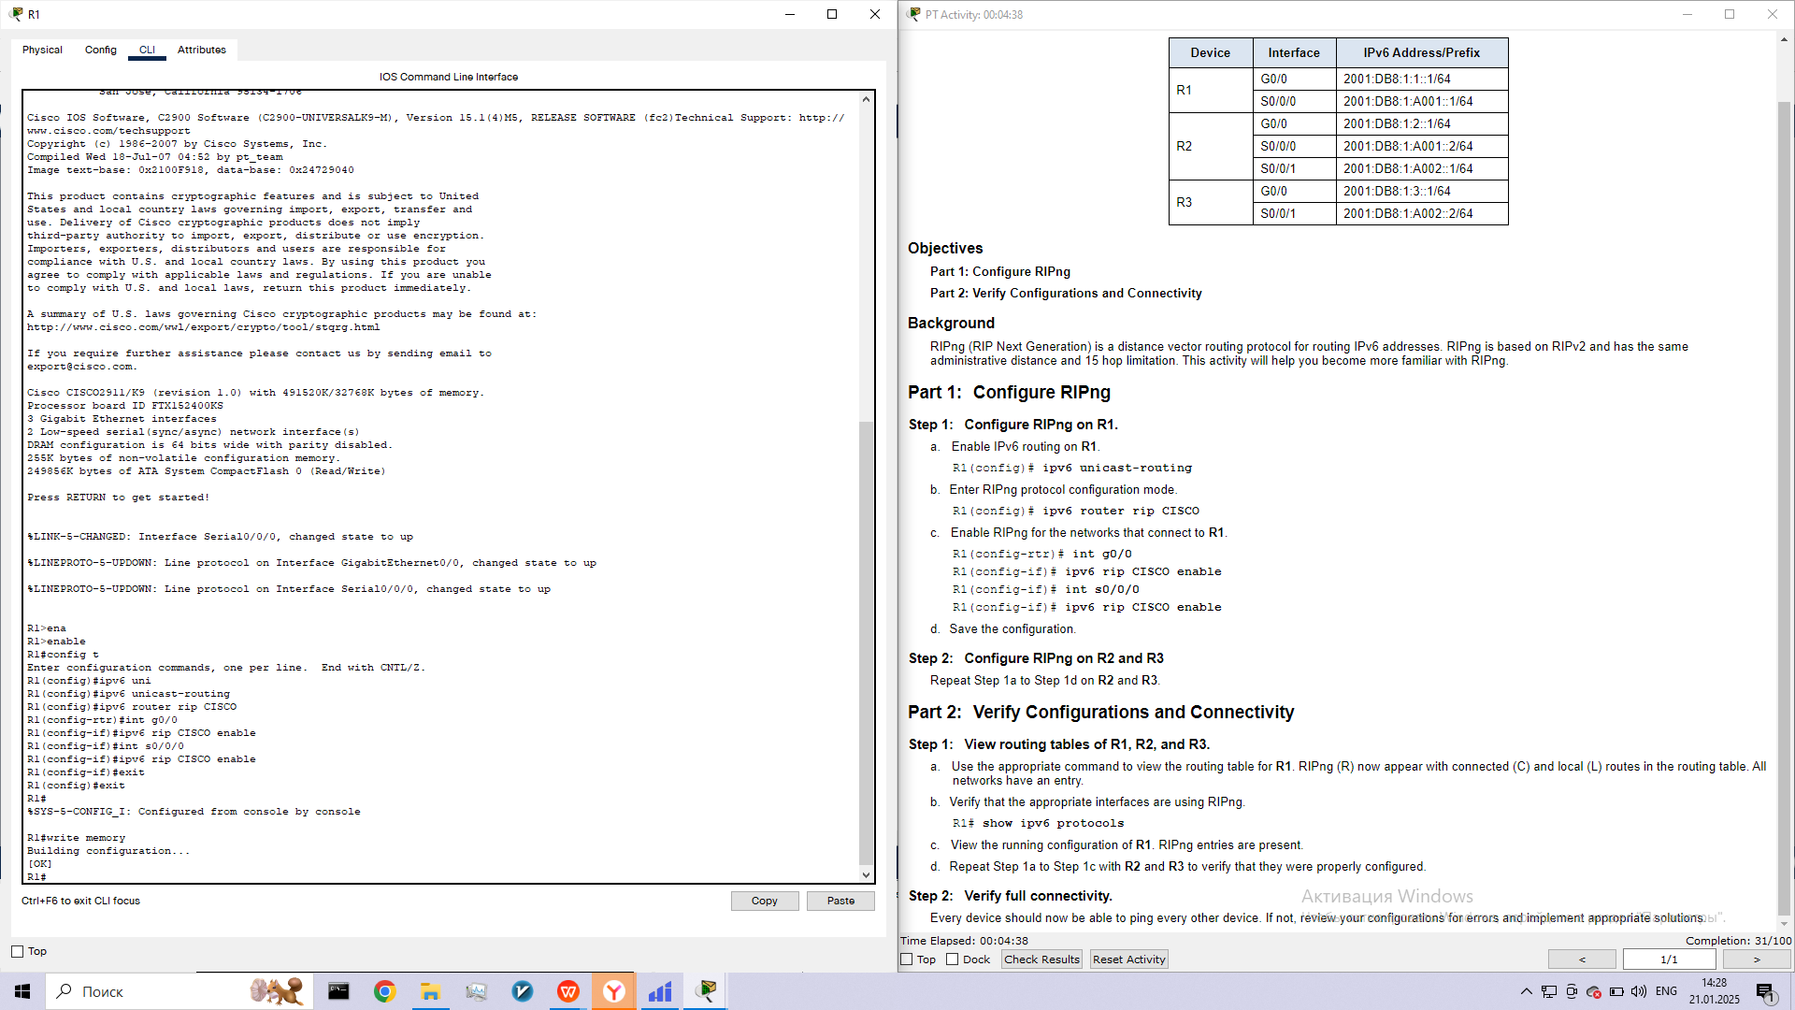

**Step 2:     Configure RIPng on R2 and R3**

Repeat Step 1a to Step 1d on **R2**and**R3**.

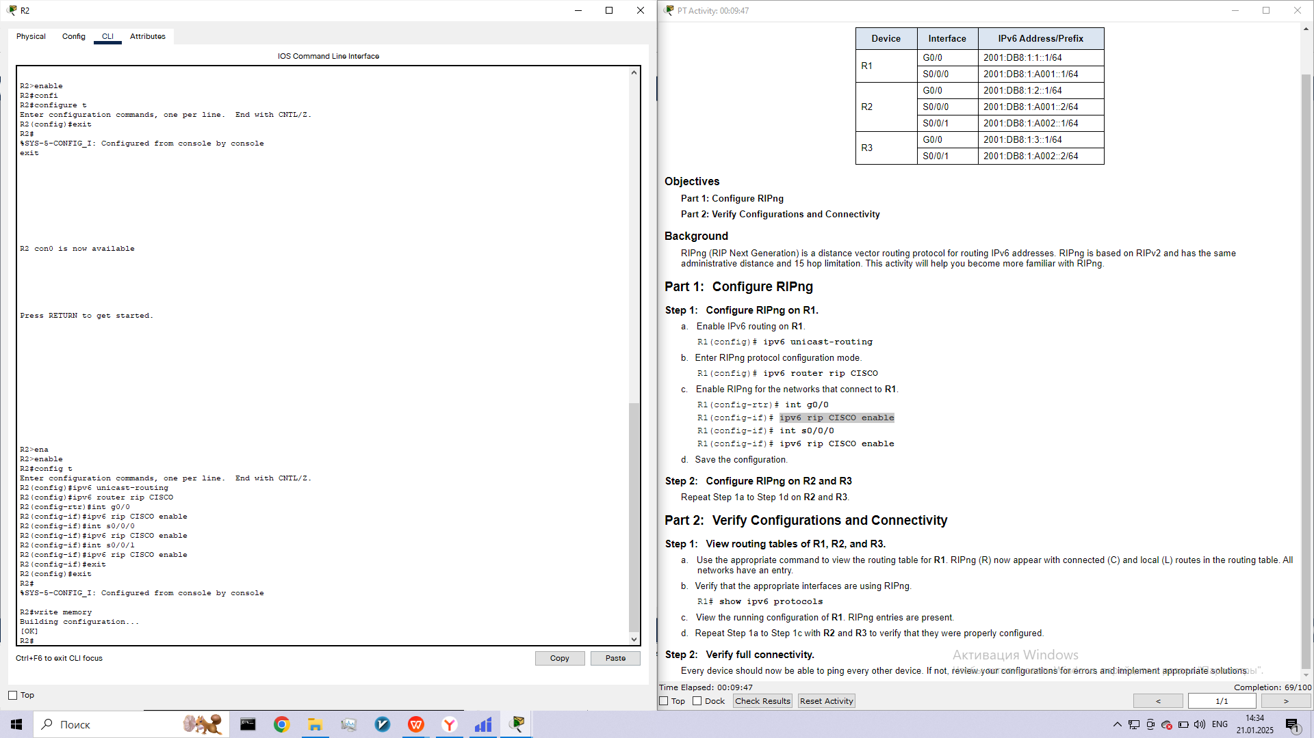

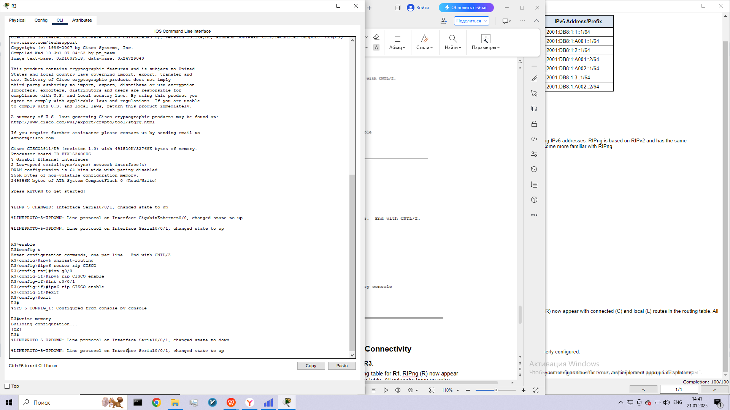

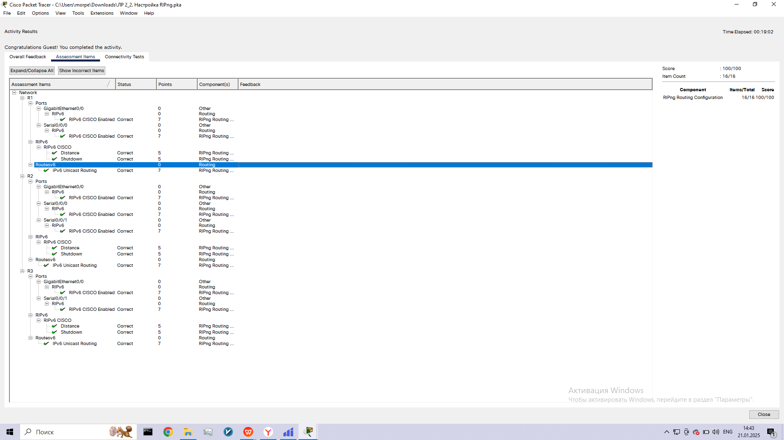

**Part 2:     Verify Configurations and Connectivity**

**Step 1:     View routing tables of R1, R2, and R3.**

a.     Use the appropriate command to view the routing table for **R1**. RIPng (R) now appear with connected (C) and local (L) routes in the routing table. All networks have an entry.

b.    Verify that the appropriate interfaces are using RIPng.

R1# **show ipv6 protocols**

c.     View the running configuration of **R1**. RIPng entries are present.

d.    Repeat Step 1a to Step 1c with **R2** and **R3** to verify that they were properly configured.

**Step 2:     Verify full connectivity.**

Every device should now be able to ping every other device. If not, review your configurations for errors and implement appropriate solutions.